“自主、合作、探究”
教学模式+“双师教学”背景下教师的专业成长
——以蒙山县西河中学苏建华教师为例

支撑案例证明材料目录

1. 苏建华成为广西基础教育乡村名师工程培养对象公布文件┄┄1-3
2. 苏建华获2018年梧州市中小学学科带头人批复文件┄┄┄┄ 4-6
3. 苏建华获2017年梧州市中小学名校长领航工程培养对象遴选批复文件7-8
4. 苏建华获2016年梧州市“风采杯”教学技能大赛一等奖┄┄┄┄9
5. 苏建华获2016年蒙山县“风采杯”教学技能大赛一等奖┄┄┄┄9
6. 苏建华获2018年教学成绩及指导奖┄┄┄┄┄┄┄┄┄┄┄10
7. 市级课题立项批复文件┄┄┄┄┄┄┄┄┄┄┄┄┄┄ 11-12
8. 区级课题立项批复文件┄┄┄┄┄┄┄┄┄┄┄┄┄┄ 13-16
9. 市级课题结题证书┄┄┄┄┄┄┄┄┄┄┄┄┄┄┄┄ ┄17
10．论文发表材料 ┄┄┄┄┄┄┄┄┄┄┄┄┄┄┄┄ 18-23
11. 指导李耀婵老师参加梧州市教学展示活动 ┄┄┄┄┄┄┄24
12. 指导姚家新老师参加梧州市教学展示活动及教学设计 ┄24-26
13. 指导李耀琼老师参加县教学展示活动 ┄┄┄┄┄┄┄27-28
14. 指导韦兰燕老师参加县教学展示活动┄┄┄┄┄┄┄┄28-29
15．苏建华老师主持县教学示范活动 ┄┄┄┄┄┄┄┄30-38

1.广西基础教育乡村名师工程培养对象公布文件
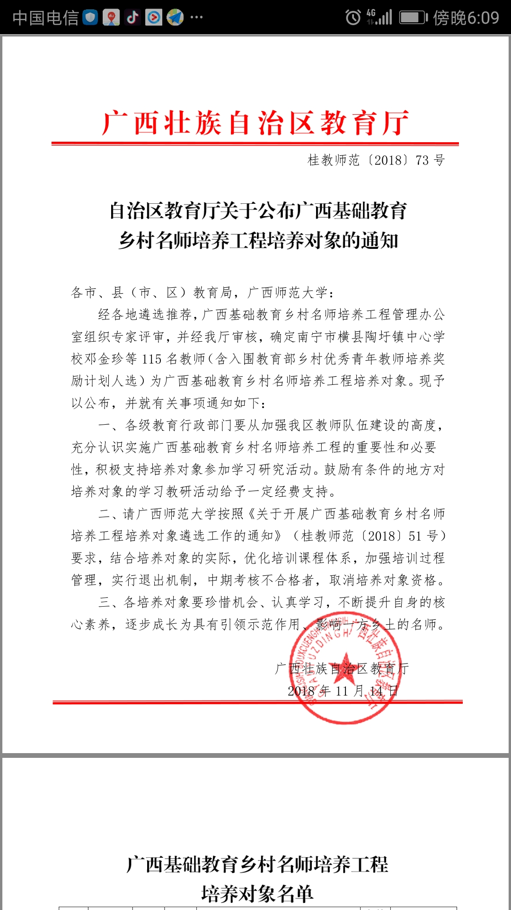

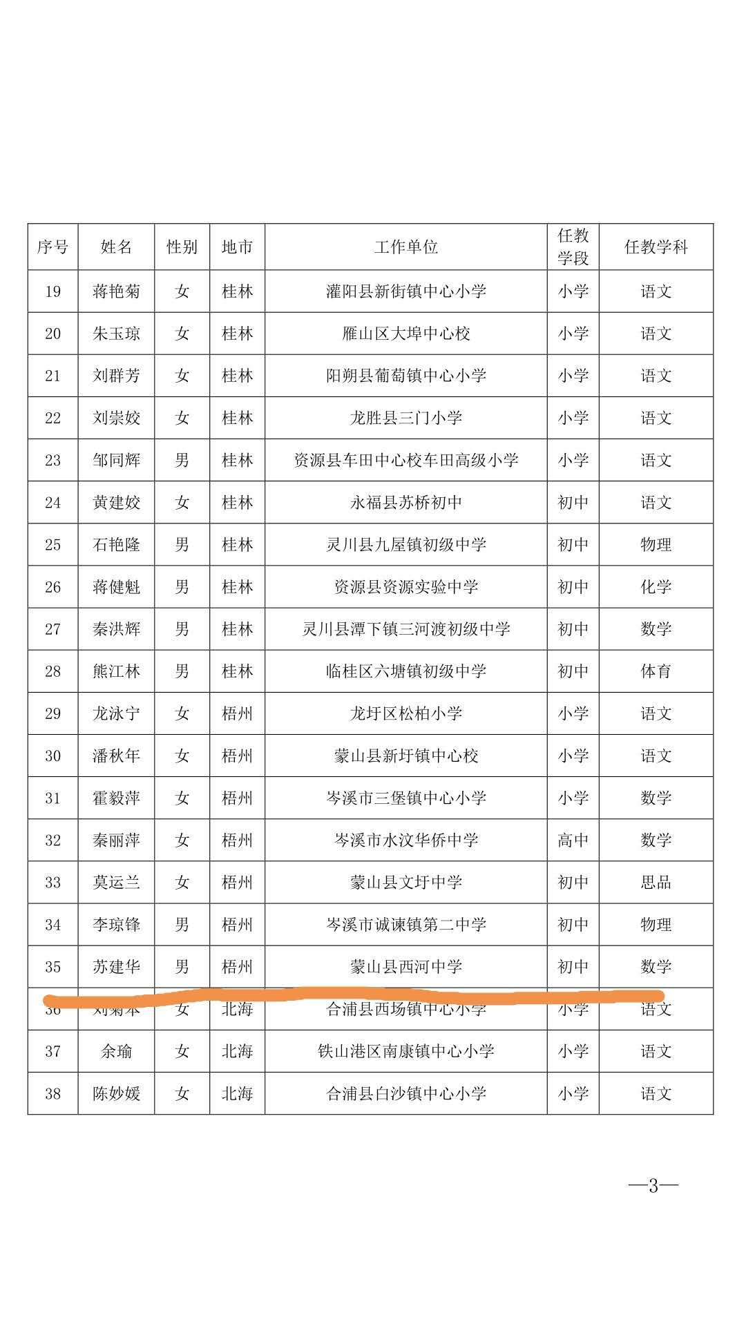

2.2018年梧州市中小学学科带头人批复文件

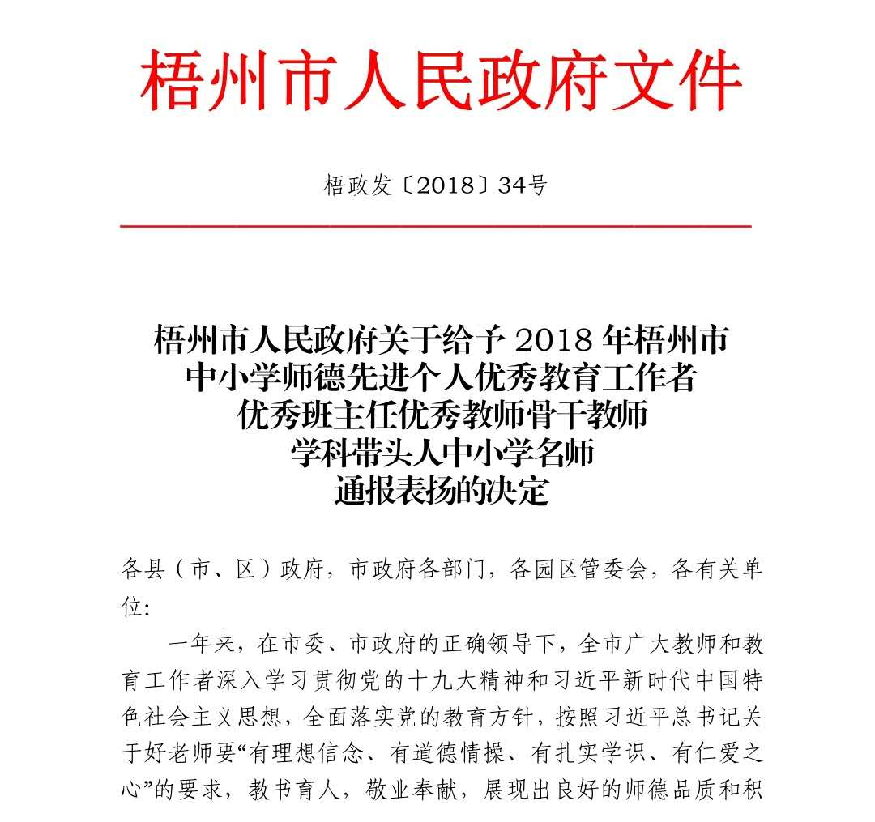

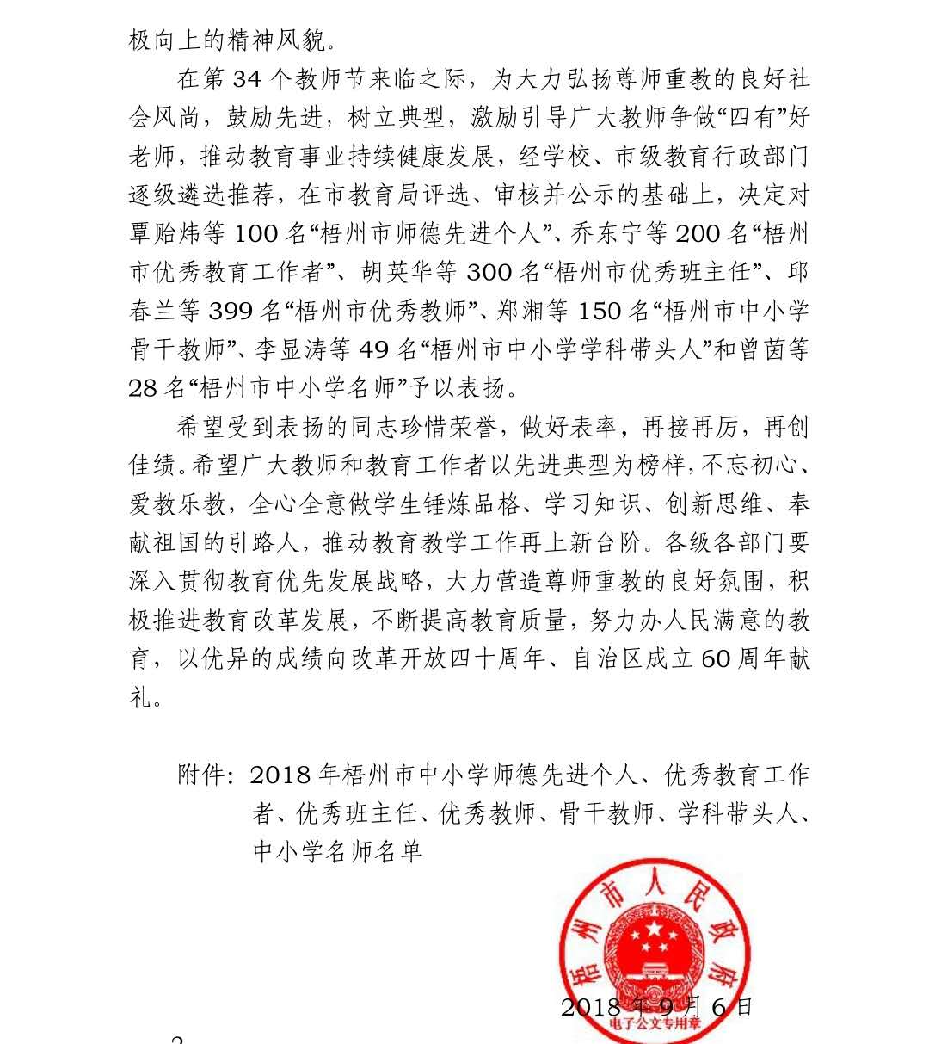

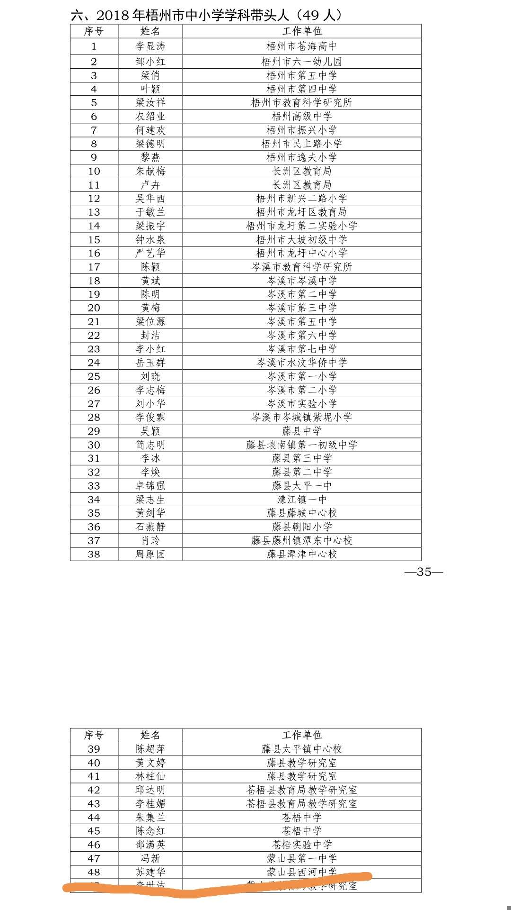

3. 2017年梧州市中小学名校长领航工程培养对象遴选批复文件

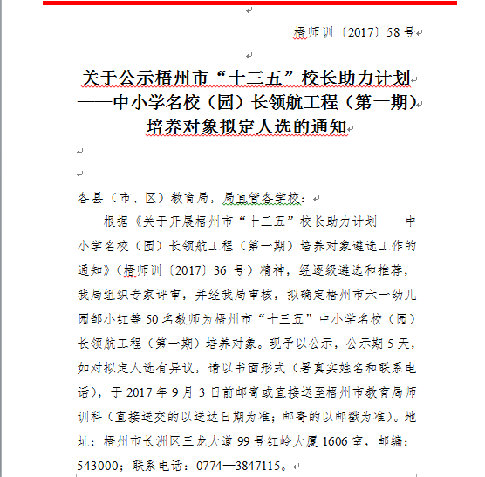

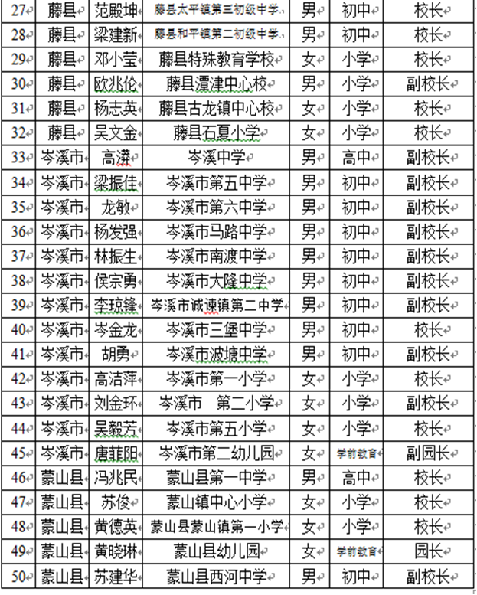

4.2016年梧州市“风采杯”教学技能大赛一等奖

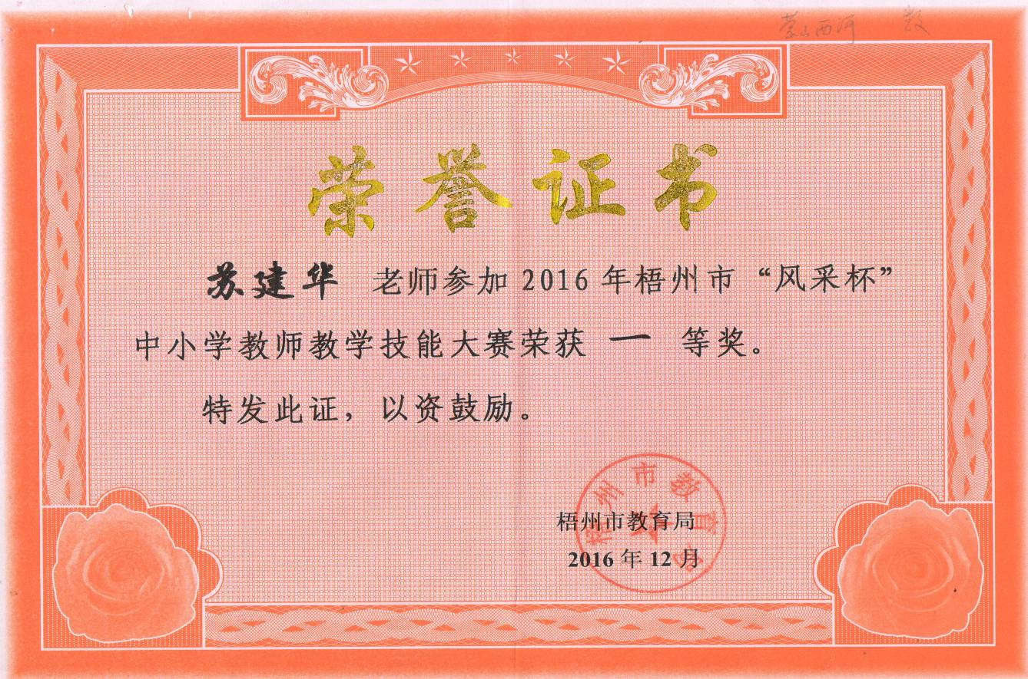

5.2016年蒙山县“风采杯”教学技能大赛一等奖
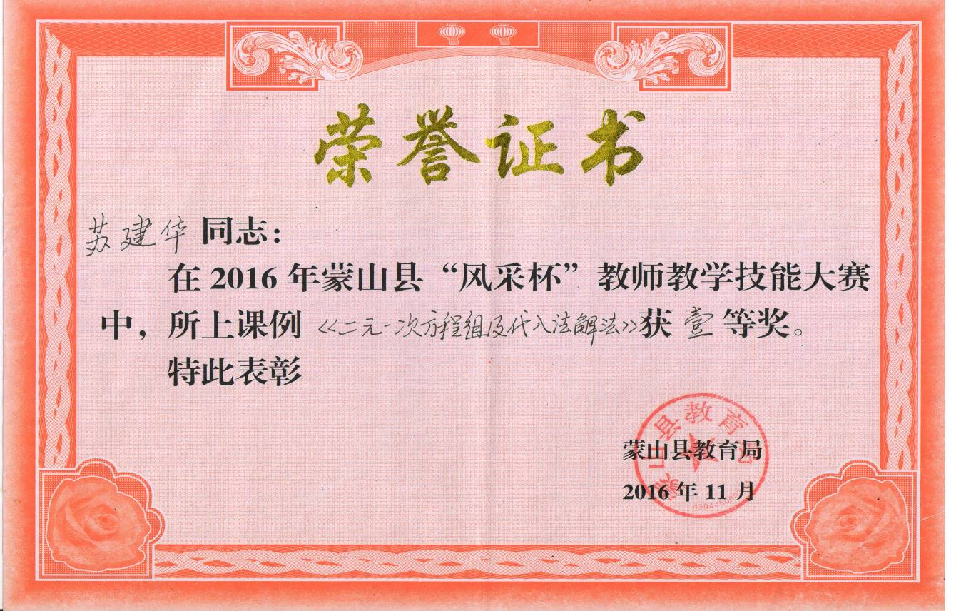
6.教学成绩及指导奖
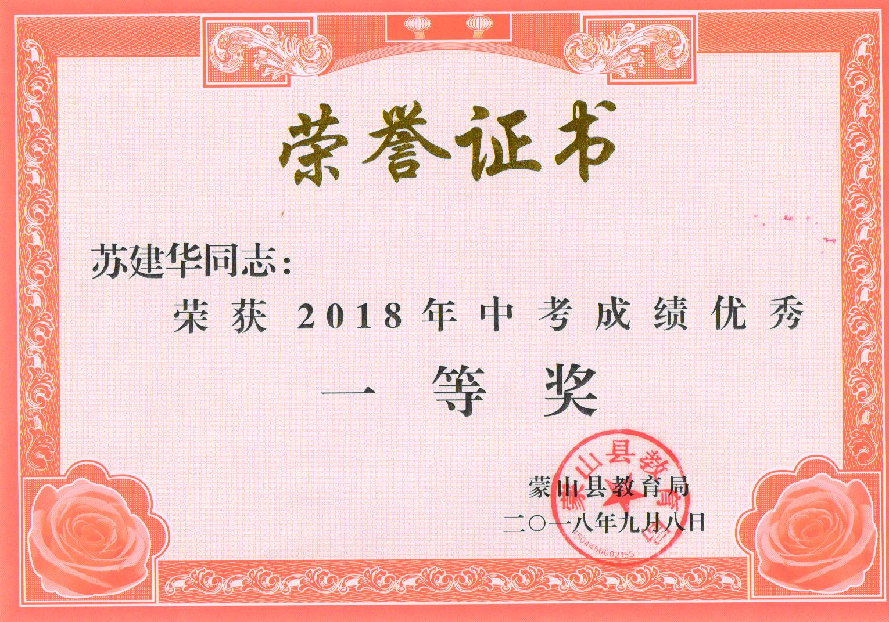

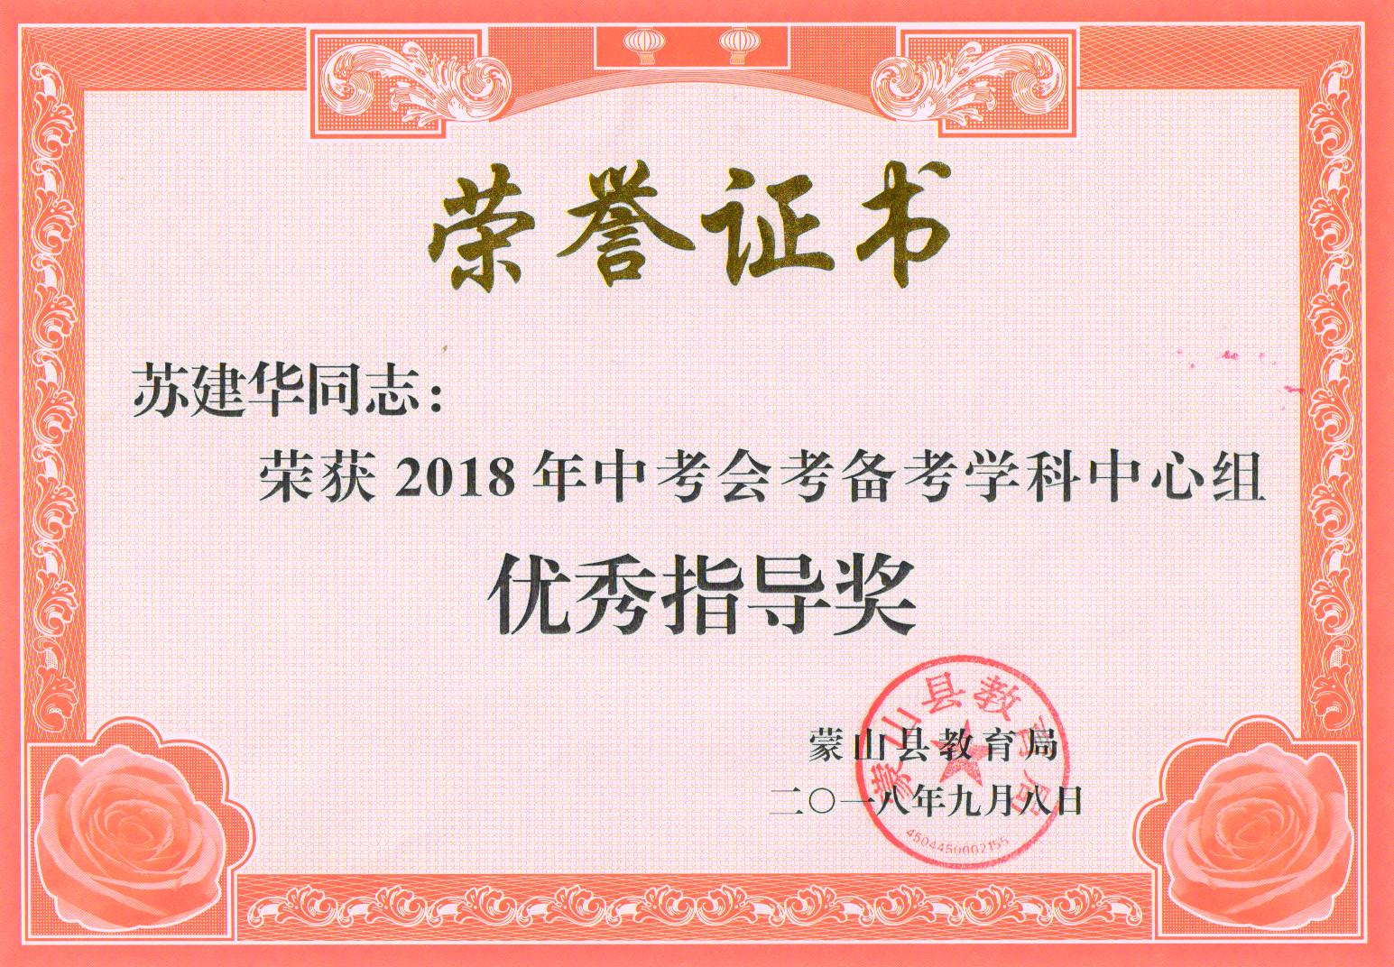
7.市级课题立项批复文件
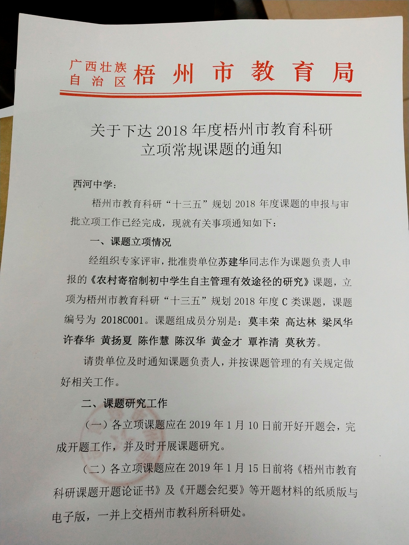
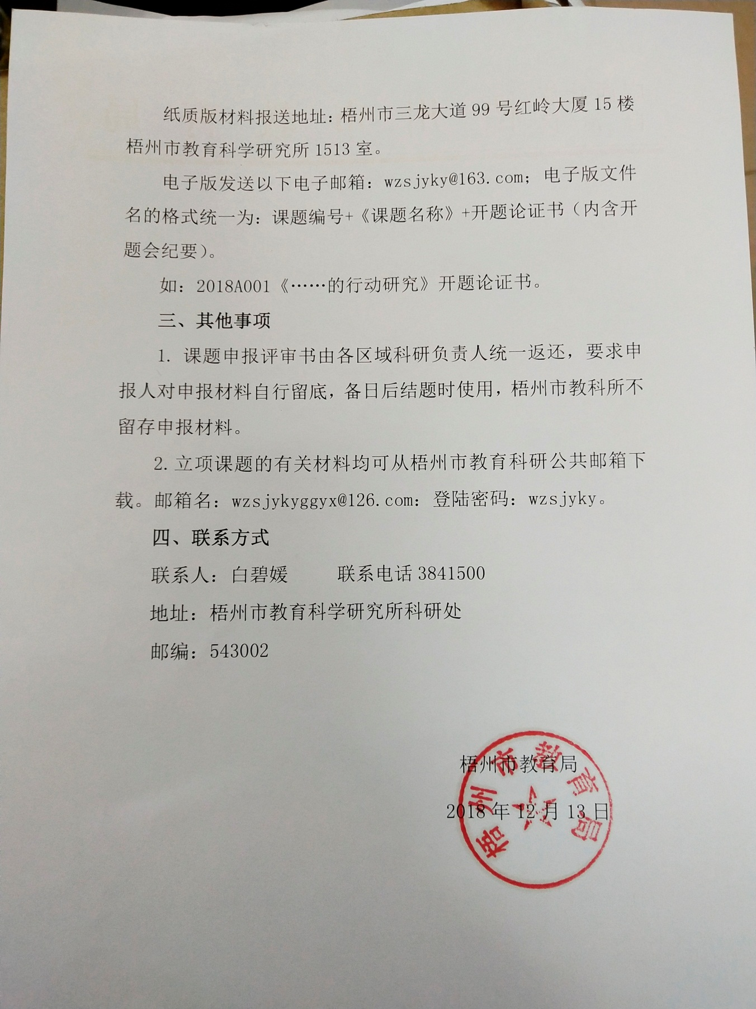

8.区级课题立项批复文件

广西壮族自治区教育厅
桂教科学〔2019〕4号

关于公布广西教育科学“十三五”
规划2019年度课题的通知

各市教育局、各高等学校、区直各中等职业学校：
广西教育科学“十三五”规划2019年度课题已完成受理申报、专家评审、网上公示等程序，经广西教育科学规划领导小组批准，现将立项课题名单予以公布，并就有关事项通知如下：
一、经费支持
广西教育决策课题和广西教育科学重点研究基地重大课题共设立12项，资助经费总计70万。重点委托课题3项，资助经费总计15万。资助经费重点课题（A）共设立81项，资助经费总计105万。自筹经费重点课题（B）共设立165项，经费自筹。自筹经费一般课题（C）共设立240项，经费自筹。具体资助情况，详见附件。
二、成果要求
资助经费重点课题（A）、自筹经费重点课题（B）和自筹经费一般课题（C）要求在1—3年内完成，最迟不超过5年完成。广西教育决策课题、广西教育科学重点研究基地重大课题和重点委托课题要求在1年内完成，不得延期。研究期限自课题批准立项之日起计算，研究成果需达到以下要求：
资助经费重点课题（A），高校须在北京大学图书馆所确定的
中文核心期刊上发表学术论文至少1篇或出版专著1部，其他单位须在省级及以上学术期刊上发表论文不少于3篇；自筹经费重点课题（B类）须在省级及以上刊物上发表论文不少于2篇；自筹经费一般课题（C类）须在省级及以上刊物发表论文不少于1篇。广西教育决策课题和广西教育科学重点研究基地重大课题，须提交5万字以上未发表（出版）研究报告，及1篇不少于5000字的决策咨询报告。重点委托课题，须按照委托要求完成相应的研究报告和书稿等。
三、课题管理
研究成果公开发表须在醒目位置标明课题类别、课题编号和课题名称等字样。课题按《广西教育科学规划课题管理办法》等四个文件（桂教科学〔2018〕15号）进行管理，由广西教育科学规划领导小组办公室组织专家对课题成果进行鉴定、办理变更和结题手续。广西教育科学规划领导小组办公室有权进行课题研究成果的宣传和转化工作。

附件：广西教育科学“十三五”规划2019年度课题

广西教育科学规划领导小组（代章）
2019年4月13日
自筹经费一般课题（C类） | 积极心理干预对初中课堂教学的增效性研究 | 韦万里 | 梧州市第三中学 | 自筹
自筹经费一般课题（C类） | 校园欺凌现象、成因及防治对策研究 | 周旭壮 | 八步区南乡镇上新小学 | 自筹
自筹经费一般课题（C类） | “互联网+”背景下大数据与云计算技术工具与学科教学融合的实践研究 | 方万生 | 南宁市第八中学 | 自筹
自筹经费一般课题（C类） | 社团文化引领农村初中学生健康发展的实践研究——以濛江镇一中舞狮、滑行等社团为例 | 吴礼旺 | 藤县濛江镇第一初级中学 | 自筹
自筹经费一般课题（C类） | 运用现代教育技术优化少数民族地区小学数学课堂教学的实践研究 | 罗慧菲 | 融水苗族自治县民族小学 | 自筹
自筹经费一般课题（C类） | 普通高中物联网智慧课堂的建设与应用研究 | 凌红 | 柳州市第三中学 | 自筹
自筹经费一般课题（C类） | 基于数字教学平台的主题教研模式的研究——以小学语文课堂观察为例 | 叶 晓 | 贵港市港北区荷城小学 | 自筹
自筹经费一般课题（C类） | 幼儿园课程游戏化中自然资源的应用研究 | 刘夏露 | 岑溪市第二幼儿园 | 自筹
自筹经费一般课题（C类） | 城乡合并学校初中语文校本课程开发的研究 | 何伟明 | 靖西市民族中学 | 自筹
自筹经费一般课题（C类） | 少数民族地区学生欺凌防范策略研究 | 马力 | 融水苗族自治县教育科学教研室 | 自筹
自筹经费一般课题（C类） | 校园欺凌现象、成因及防治对策研究 | 戚晔 | 北海市海城区第十一小学 | 自筹
自筹经费一般课题（C类） | 乡村寄宿制学校班级自主管理模式的研究 | 高达林 | 蒙山县西河中学 | 自筹
自筹经费一般课题（C类） | 校园欺凌现象、成因及防治对策研究 | 黄醒明 | 防城港市防城区第三小学 | 自筹
自筹经费一般课题（C类） | 农村初中校园欺凌现象成因及防治对策研究 | 谢国兆 | 藤县太平镇第三初级中学 | 自筹
自筹经费一般课题（C类） | 依托传统文化教育培养广西边境小学生良好行为习惯的实践研究 | 农华娇 | 崇左市城南小学 | 自筹

9.市级课题结题证书
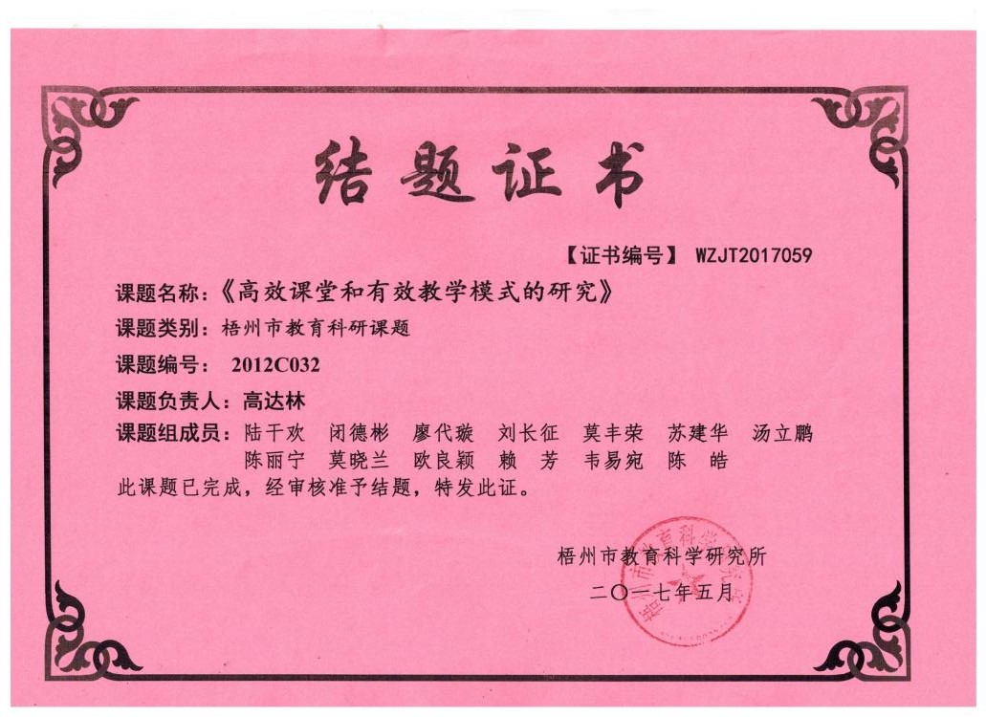
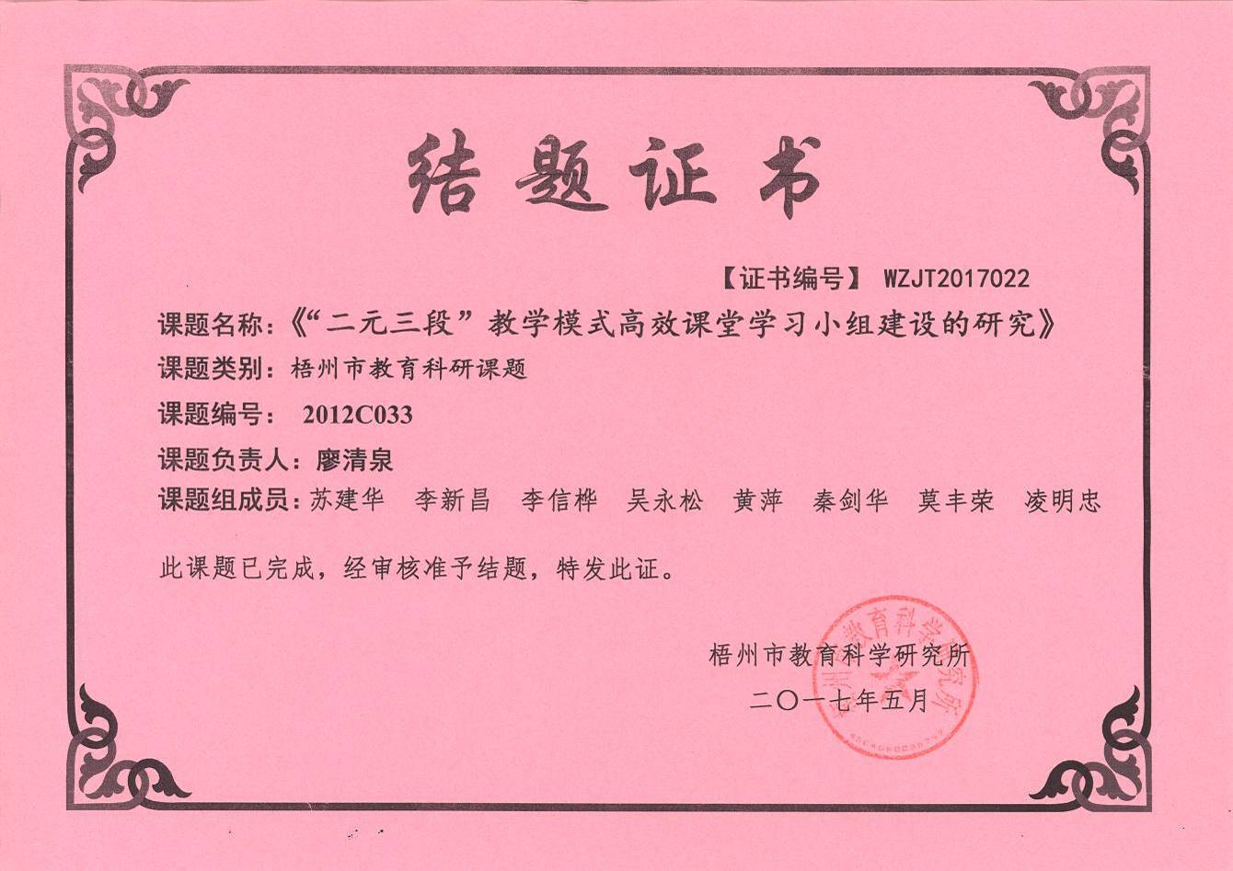

10.论文代表作《“自主、合作、探究”课堂中小组建设存在的问题及解决策略》
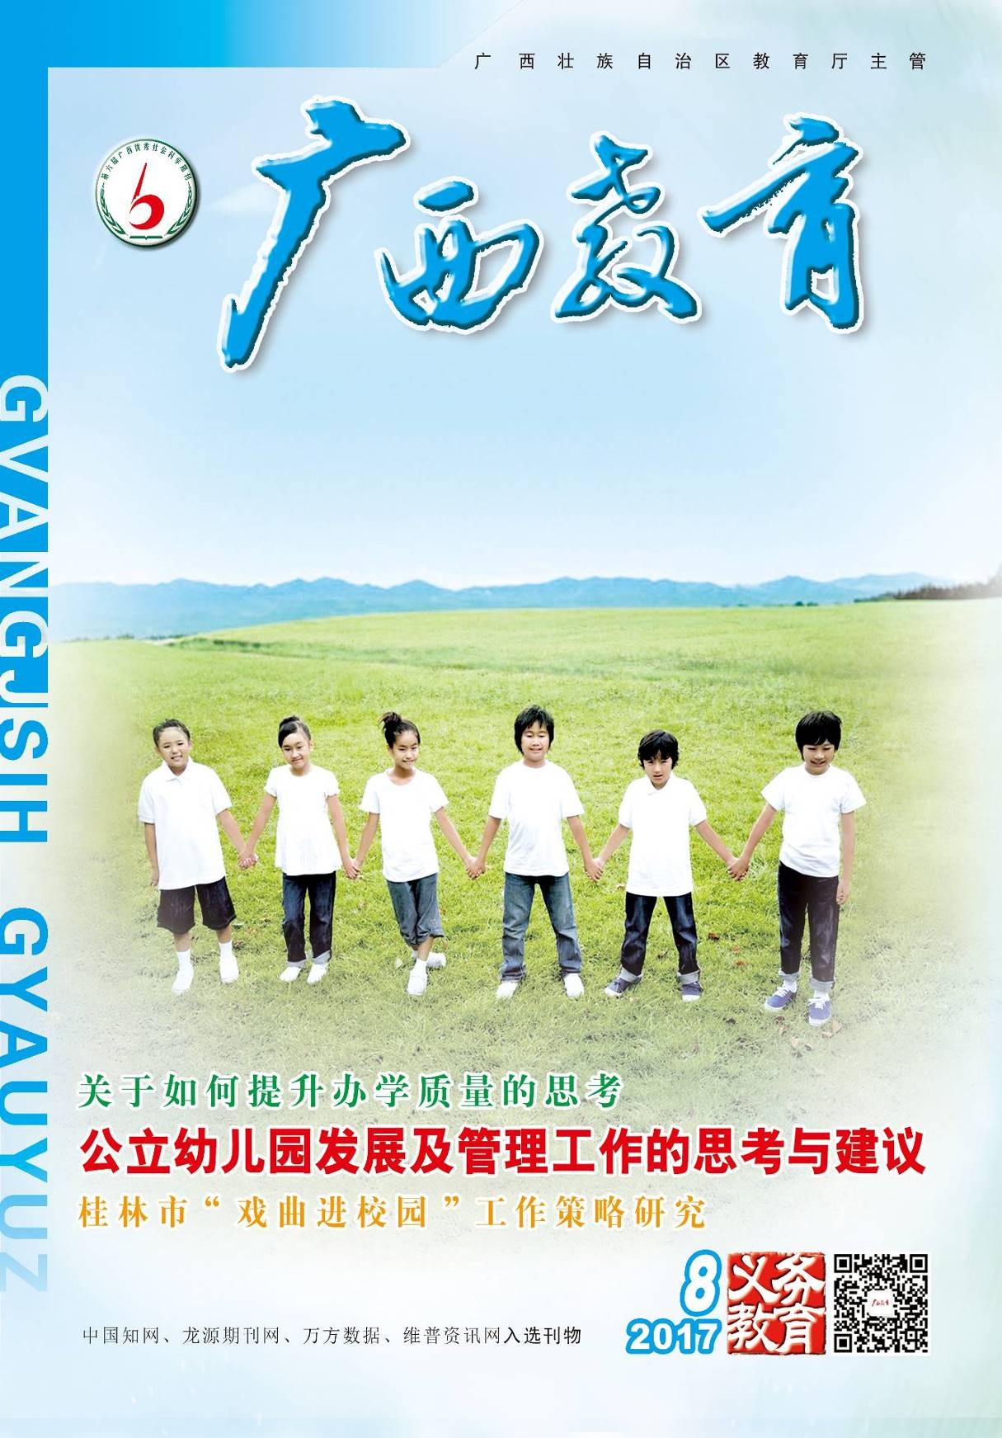
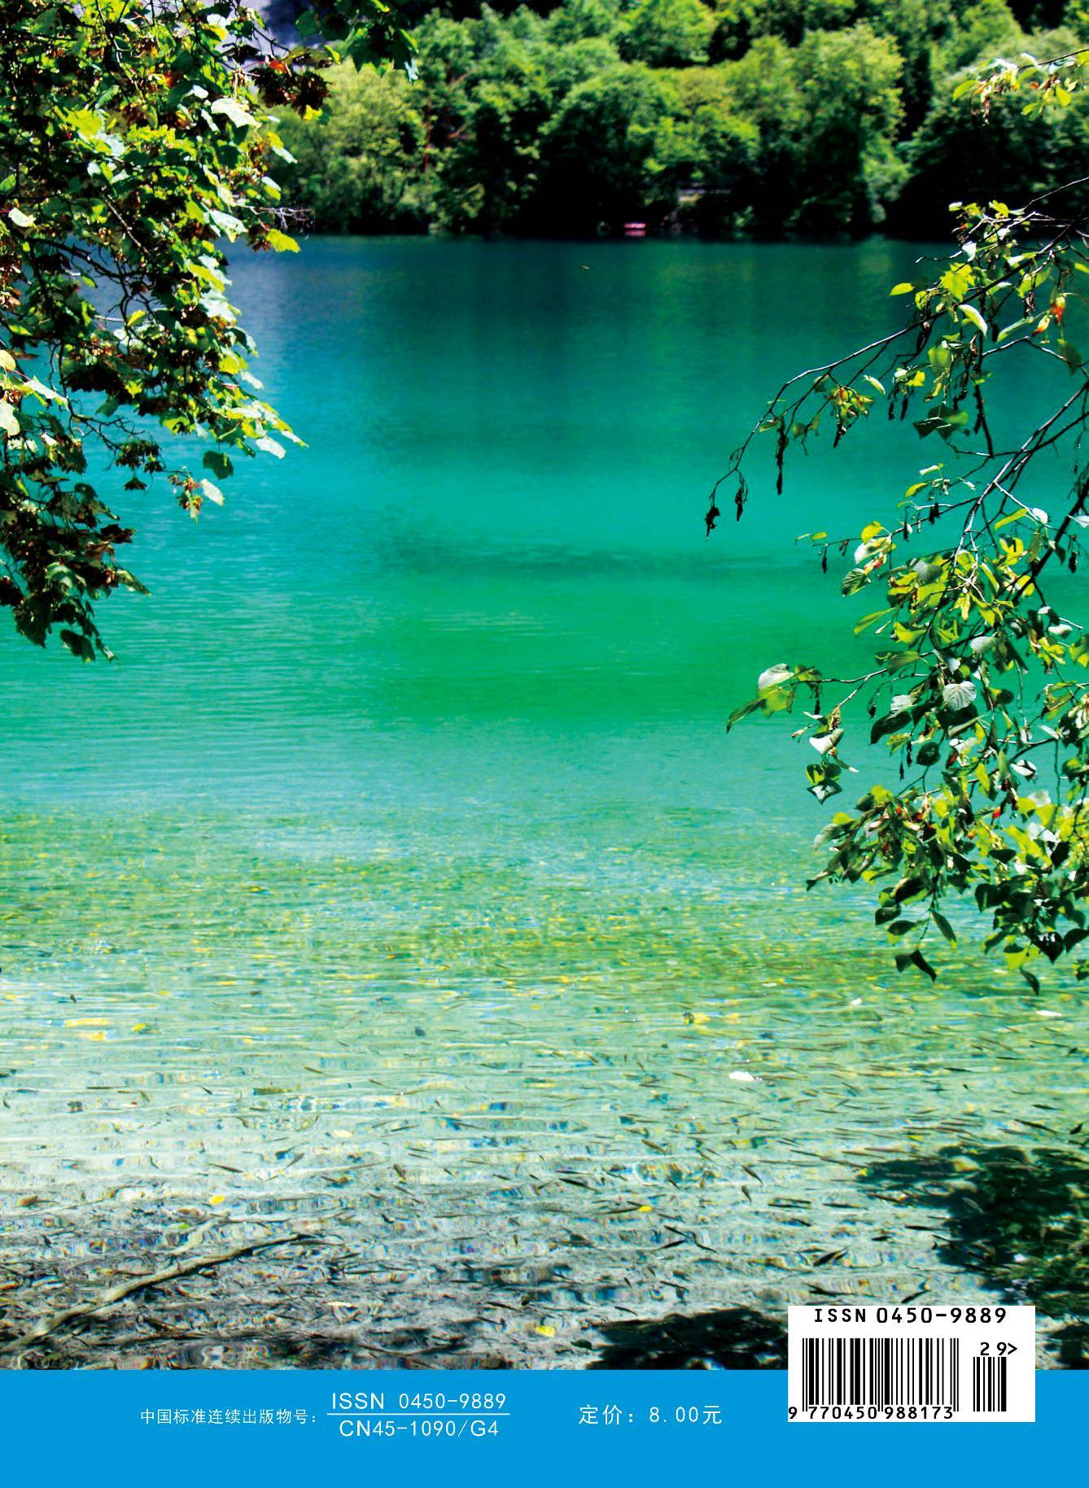
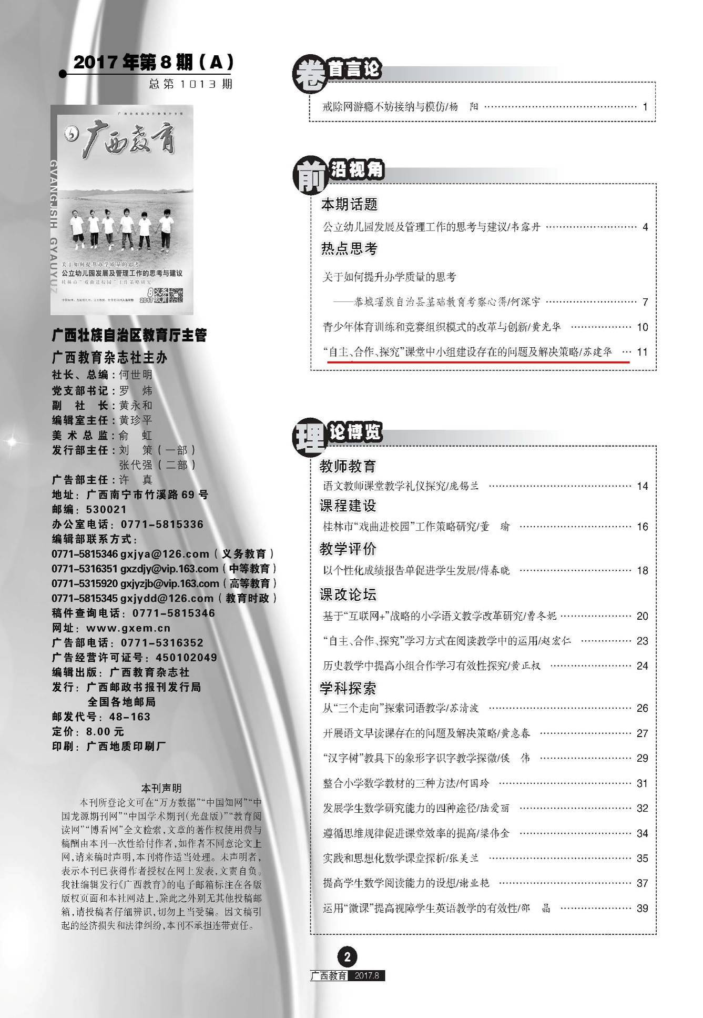

本人撰写的内容
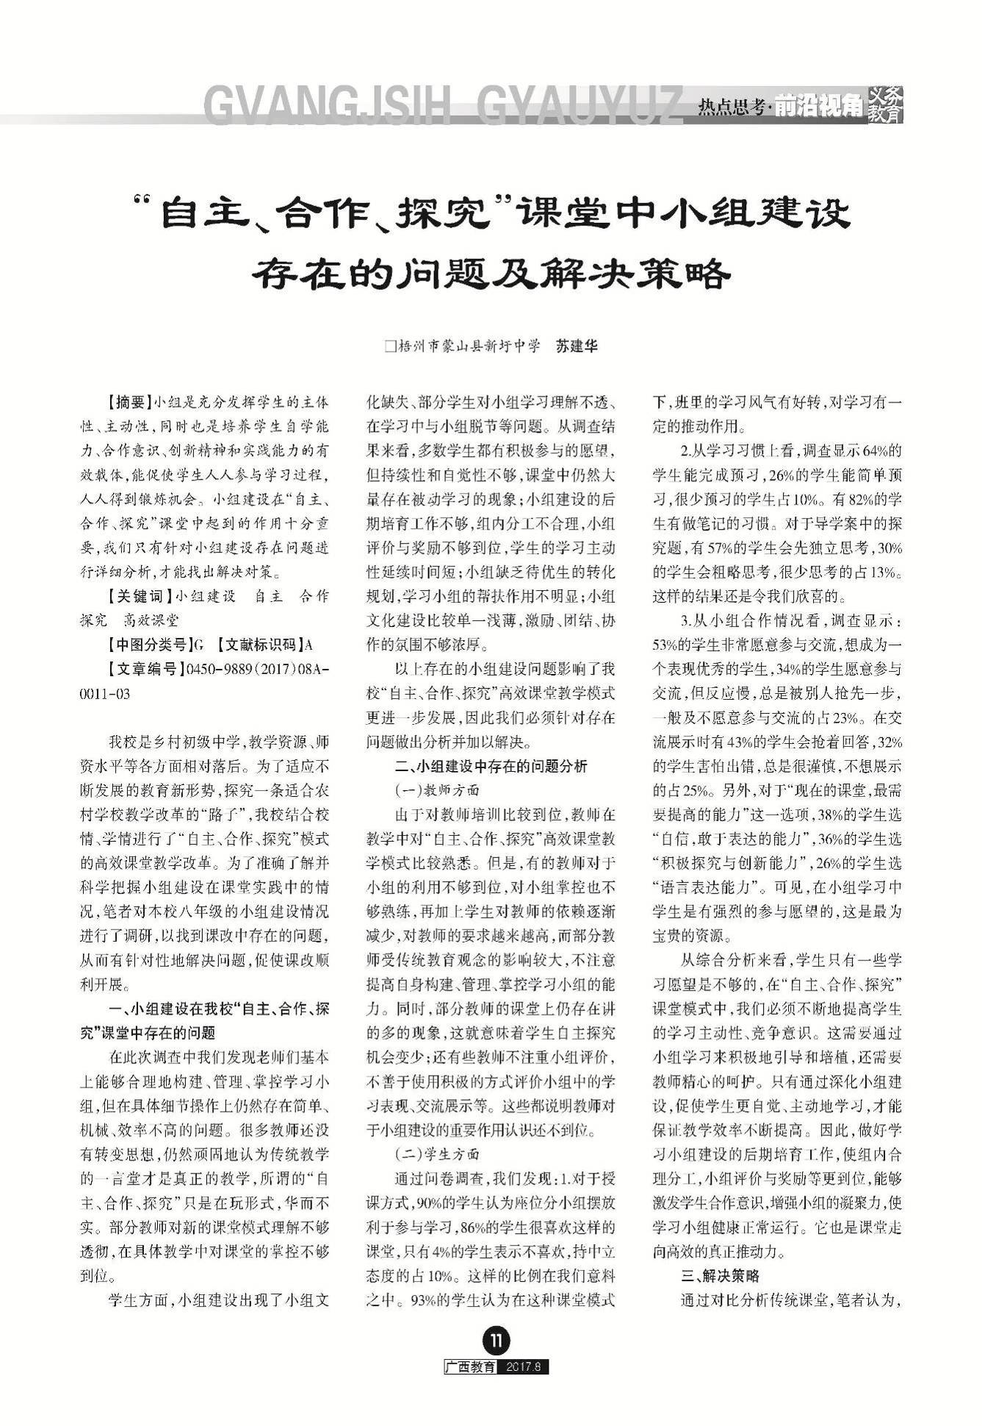

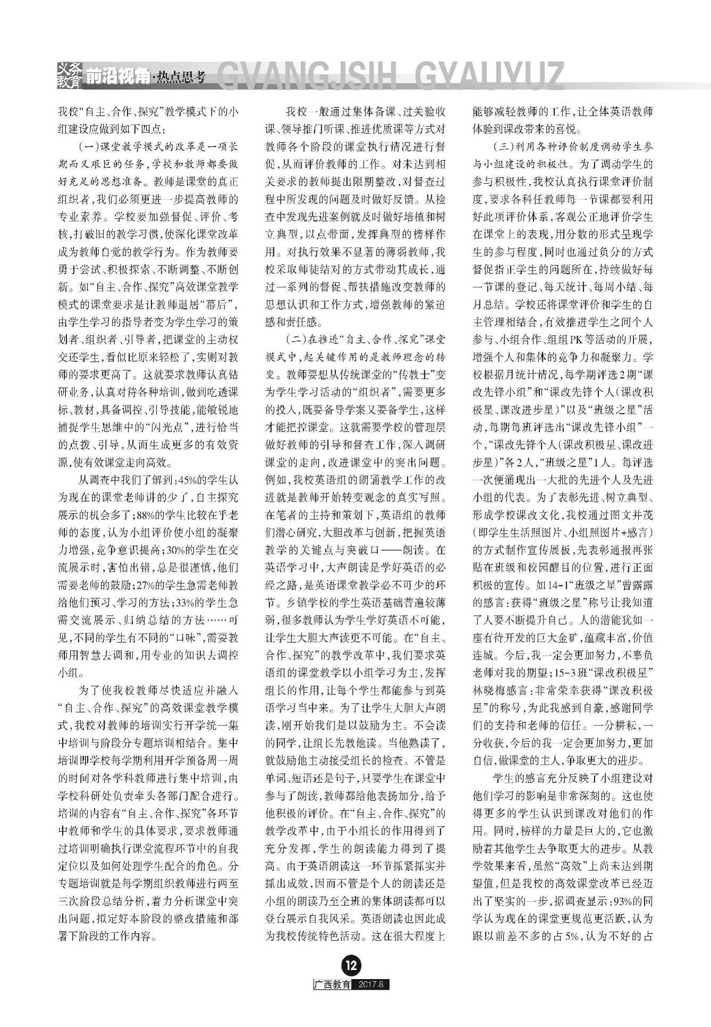
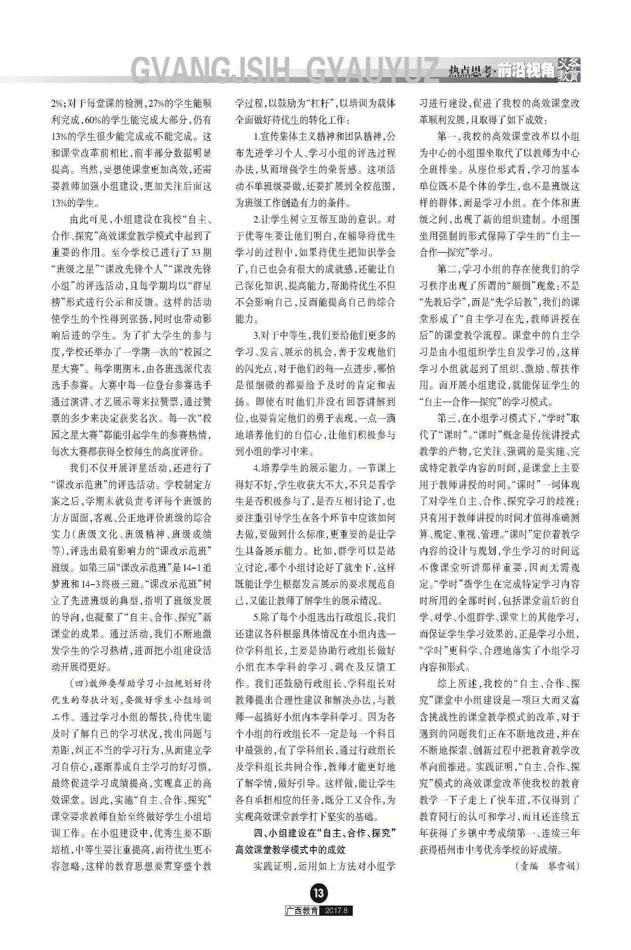
11. 指导李耀婵老师参加梧州市教学展示活动
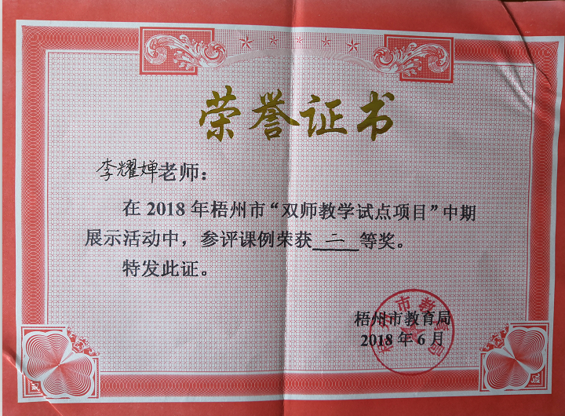
12.指导姚家新老师参加梧州市教学展示活动及教学设计
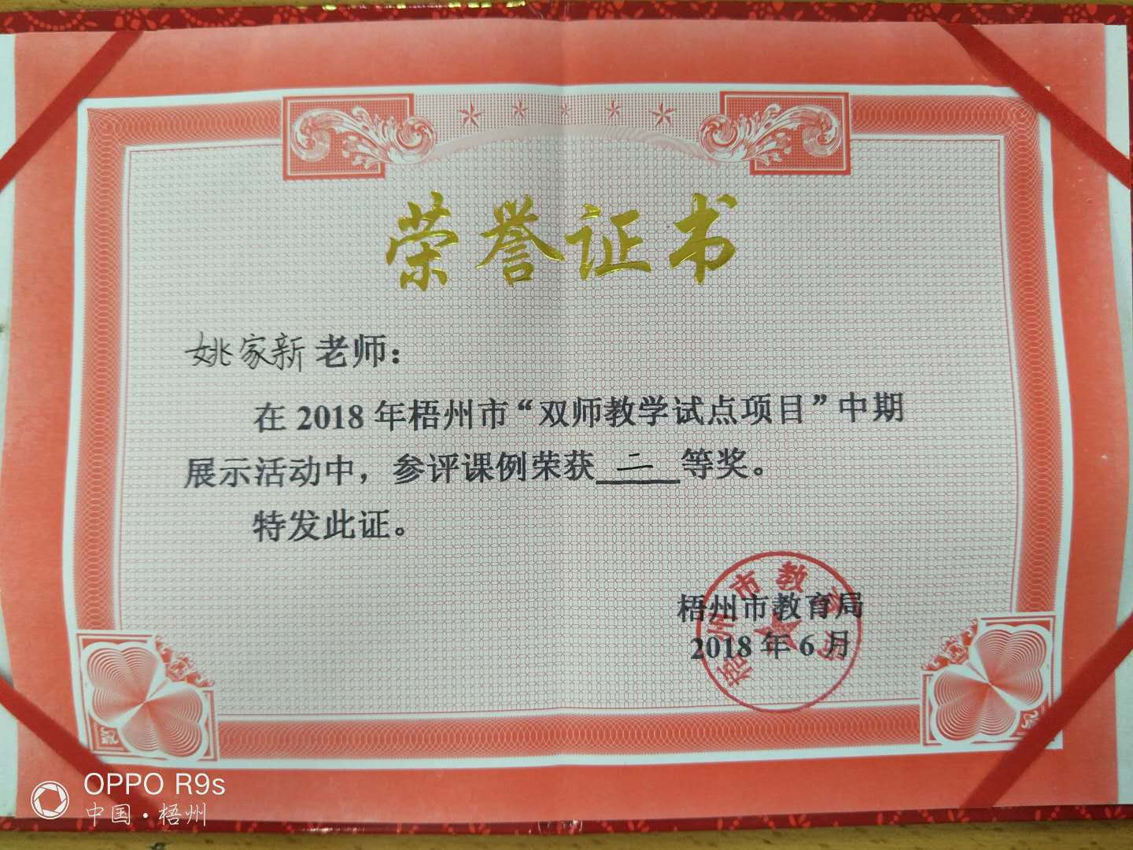
现代文阅读句子品析之修辞篇 教学设计
姚家新

教学目标：1、了解常见的修辞手法及表达效果。
- 掌握从修辞角度赏析句子的方法。
教学重难点：1、句子修辞赏析步骤和格式的归纳。
教学过程：
- 导入
同学们好，大家是不是觉得我很特别，下面首先请同学们运用恰当的修辞手法对我外貌进行简单的描述一下。（提示：用上恰当的词语和修辞手法）
出示句子：他是一位有点胖的中年男子，头发稀少，有点秃顶。
示例：他是一位矮胖的略显苍老的中年男子，一看他的头就有点好笑，头发短而稀少，还点缀着不少白发，就像在荒漠中零星地生长着毫无生机的枯草。
（大家看看和第一句话有什么不同？）
好，大家对我的评价非常的中肯和到位，（那么大家想想老师出的这个句子，和大家评价的句子有什么不同，那个好，为什么？）（运用了生动的词语和适当的修辞，使句子具体、生动、形象）。
- 那本节课我们就来学习从修辞方面来赏析句子的方法。
- 出示本节课教学目标。
- 请同学说出常见的修辞手法有几种？（发言后PP展示）
- 请学生回答运用修辞手法的好处。
- 合作探究
（一）比喻句
- 请同学们先试赏析下面的句子
森林是雄伟壮丽的，遮天蔽日，浩瀚无垠。风来似一片绿色的海，夜静如一堵坚固的墙。
先个人或小组讨论，然后请学生回答。
明确：运用了比喻的修辞手法，把森林比作海和墙，生动形象地写出了森林浩瀚和坚不可摧的特点，写出了作者对森林的喜爱与赞美。
- 比较：运用了比喻的修辞手法，写出了森林的特点。（提问学生那句好，比较答题的异同和得分点，引出赏析应注意的问题）
注意问题：在赏析句子中修辞手法时，我们一定要根据句子所运用的修辞，把事物的具体特点给写出来，不能太笼统片面的概括。
- 探究一：请同学讨论归纳赏析比喻修辞手法的步骤和格式。
A、赏析步骤：①找修辞②解释修辞手法③写出表达效果（特征）④情感（板书）
请同学们用一句话归纳答题格式：
明确：句子运用了……的修辞手法，把“______ ”（本体）比喻成“______ ”（喻体），生动形象地写出了（本体）______的特点，表达了作者……的思想感情。
- 巩固练习
示例1：急忙打开书，一页，两页，我像一匹饿狼，贪婪地读着。
赏析：本句用了比喻的修辞手法。把“我”比喻成饿狼，生动形象地表现了“我”对知识的渴求就像饿狼渴望食物一样，表达了对书的喜爱之情。
（二）拟人句子
1、提问：除了比喻句在句子中常用外，还有哪种使用较多？（拟人）
那拟人句赏析又有什么套路呢？请先来赏析一个句子。
2、示例：春天，桃树、杏树、梨树，你不让我，我不让你，都开满了花赶趟儿。
赏析：本句运用了拟人的修辞手法，“你不让我，我不让你”、“赶趟儿”赋予了树们以人的情态，生动形象地写出了春天的百花竞相开放，争妍斗艳、一派繁花似锦的景象，富有情趣。也体现了作者对大自然春色的热爱。
- 探究二：请同学讨论赏析思路和归纳拟人句的赏析方法。
- 赏析步骤和比喻一样。
- 拟人句赏析格式：
用一句话归纳赏析方法：本句运用了拟人的修辞手法，赋予事物以人的______，生动形象地写出了事物______的特点（情态等）给人以______的感受。表达了（对象）的（特征、精神、情感）。
- 巩固练习：巩固练习：春风像个慈祥的母亲，拂着你的脸颊，使你感到舒畅，心旷神怡。
赏析：本句用了比喻和拟人的修辞手法，把春风人格化，赋予人的感情，突出了春风的温柔的特点。表达了作者对春风的喜爱之情。

- 明确：排比句
- 下来请同学先赏析两段关于“理想”话题的句子异同，你喜欢哪种类型的表述？
- 我们每个人都要有理想，没有理想的人就会失去人生的方向，寸步难移。
- 没有理想，人生就如荒漠，没有生气。
没有理想，人生就如黑夜，没有光明。
没有理想，人生就如迷宫，没有方向。
明确：喜欢第二种，因为该句运用了排比的修辞手法。
- 请同学说出该句运用排比的好处。
明确：第二句运用了排比的修辞手法，强调了理想的重要性，增强语言气势和说服力。
- 探究三：请同学们讨论赏析排比步骤和归纳排比句的赏析方法。
明确用一句话归纳：本句运用了排比的修辞手法，强调（突出）了 （事、物）的 ，增强语言气势，深化主题，增强文章的说服力（感染力）。
（注意跟比喻拟人在效果方面的区别）
- 练习巩固
示例句：书是钥匙，能开启智慧之门。
书是阶梯，帮助人们登上理想的高峰。
书是良药，能医治愚昧之症。
书是乳汁，哺育人们成长。
明确：本句运用了比喻和排比的修辞手法，突出了书的作用，增强了语言气势和感染力。
- 总结归纳
- 同学们，由于时间关系，本节课只能和同学们共同学习有关修辞方面比喻、拟人和排比的句子赏析，其它的修辞赏析课后大家去探讨归纳。
2、对于修辞的赏析我们大体可以套用这样的赏析格式。（PPT展示）
明确：方法（修辞、描写手法等）+写了什么（具体内容）+体现表达（效果：感情、性格等）
3、（做练习后总结）同学们赏析句子除了从修辞角度之外，还可以从其它的角度进行的，那请同学说说，对句子的品析还可以从什么角度入手呢？
明确：品析语句的切入点主要有三个：出示PPT
一从修辞手法、描写手法、表现手法的角度。二从用词的角度。三从句式的角度。
4、温馨提示：记住一些答题的规律和技巧是必要的，也不要太死板要灵活多变。文章的语言不能孤立的去分析品味，要和作者的写作意图结合起来。
- 巩固提升：做练习

13.指导李耀琼老师参加县教学展示活动
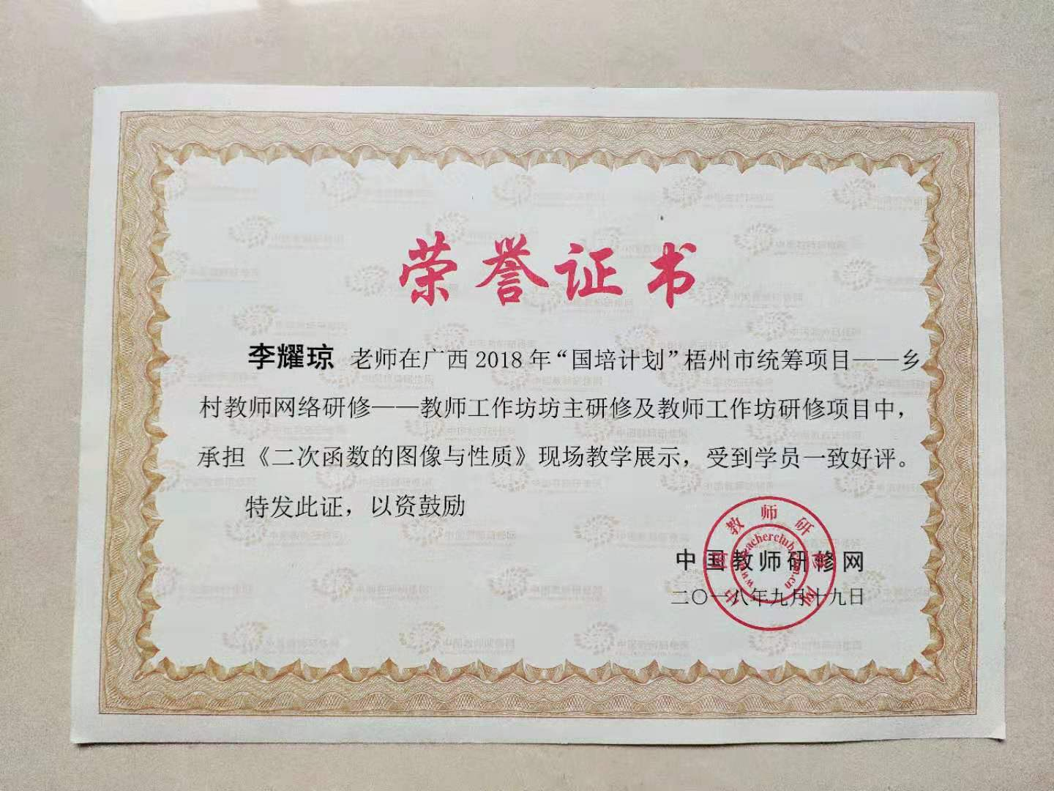
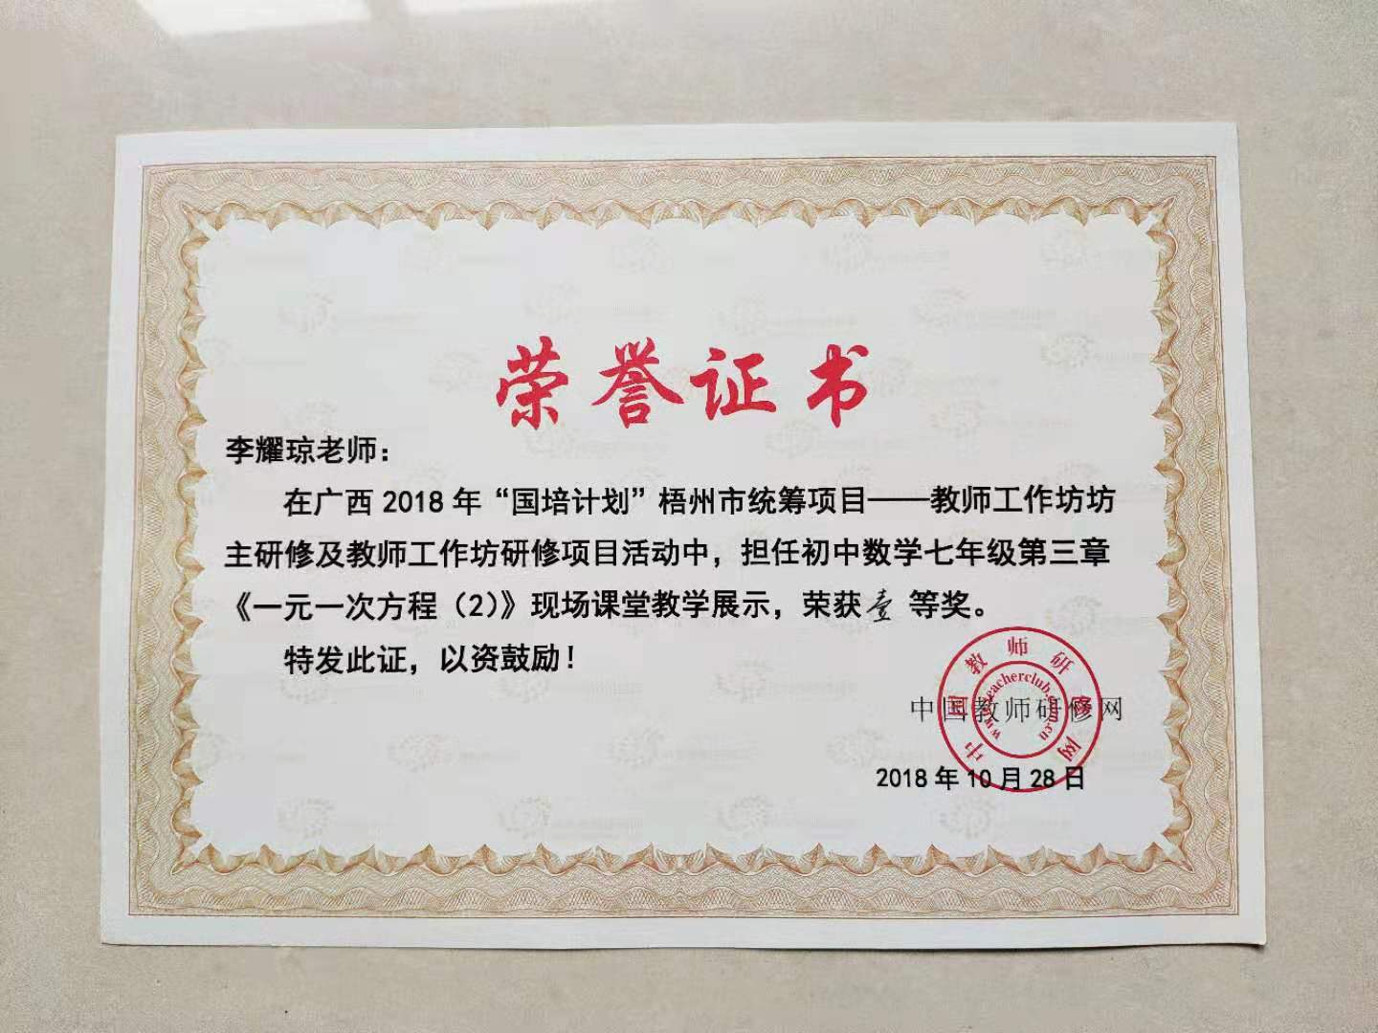
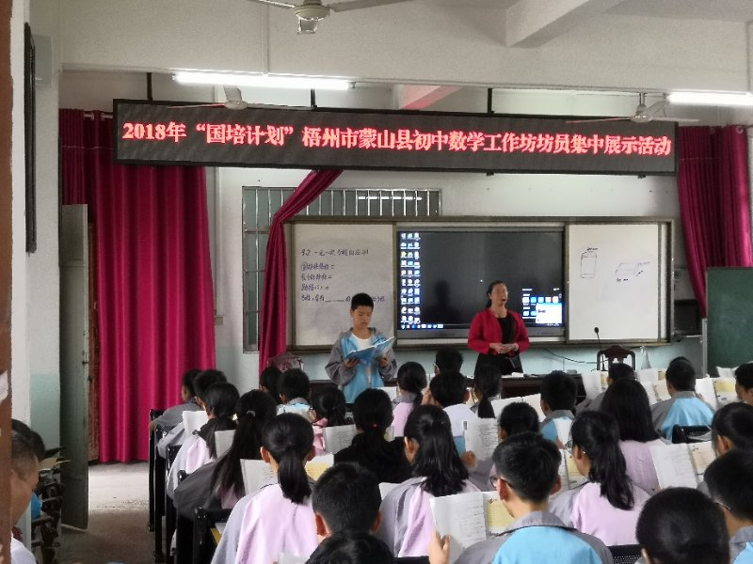
14.指导韦兰燕老师参加县教学展示活动
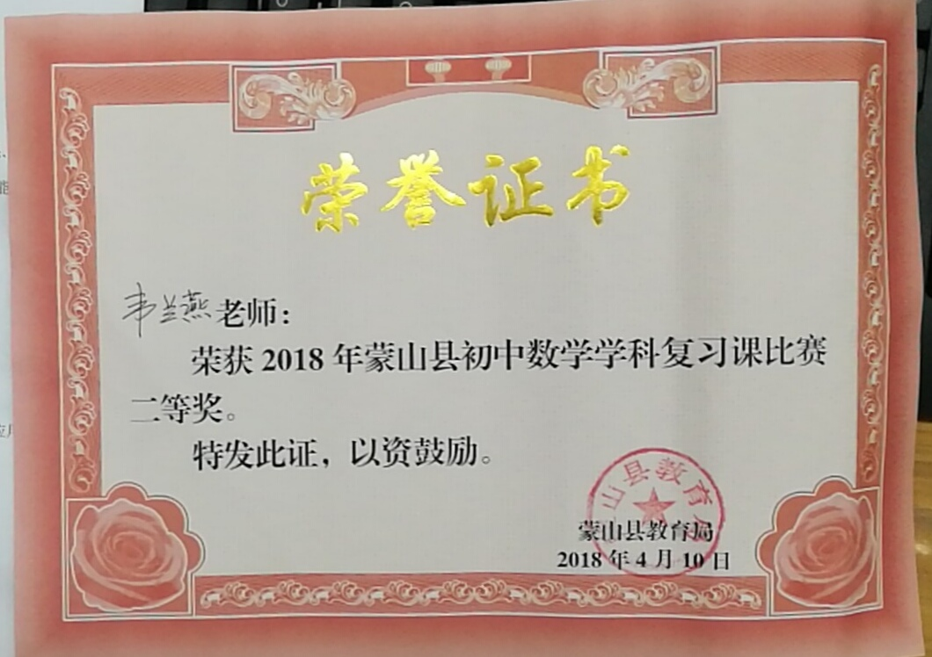
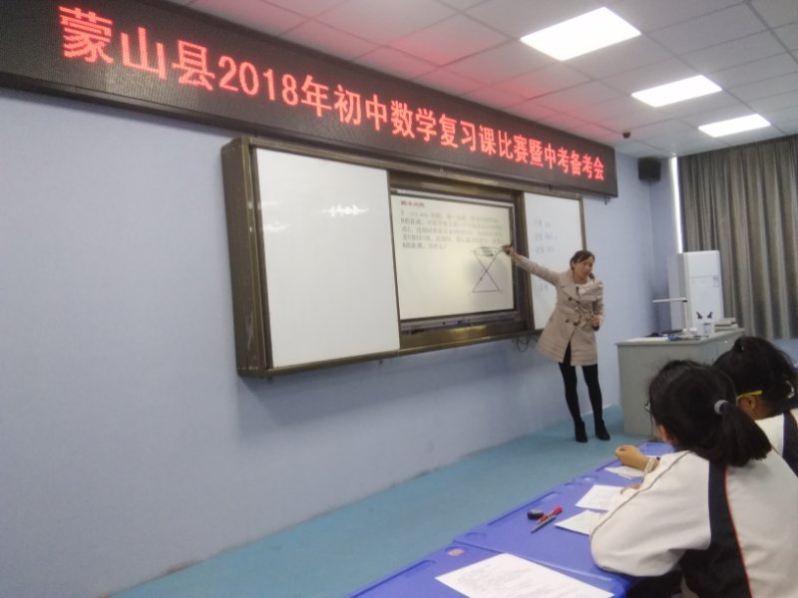

15．苏建华老师主持县教学示范活动
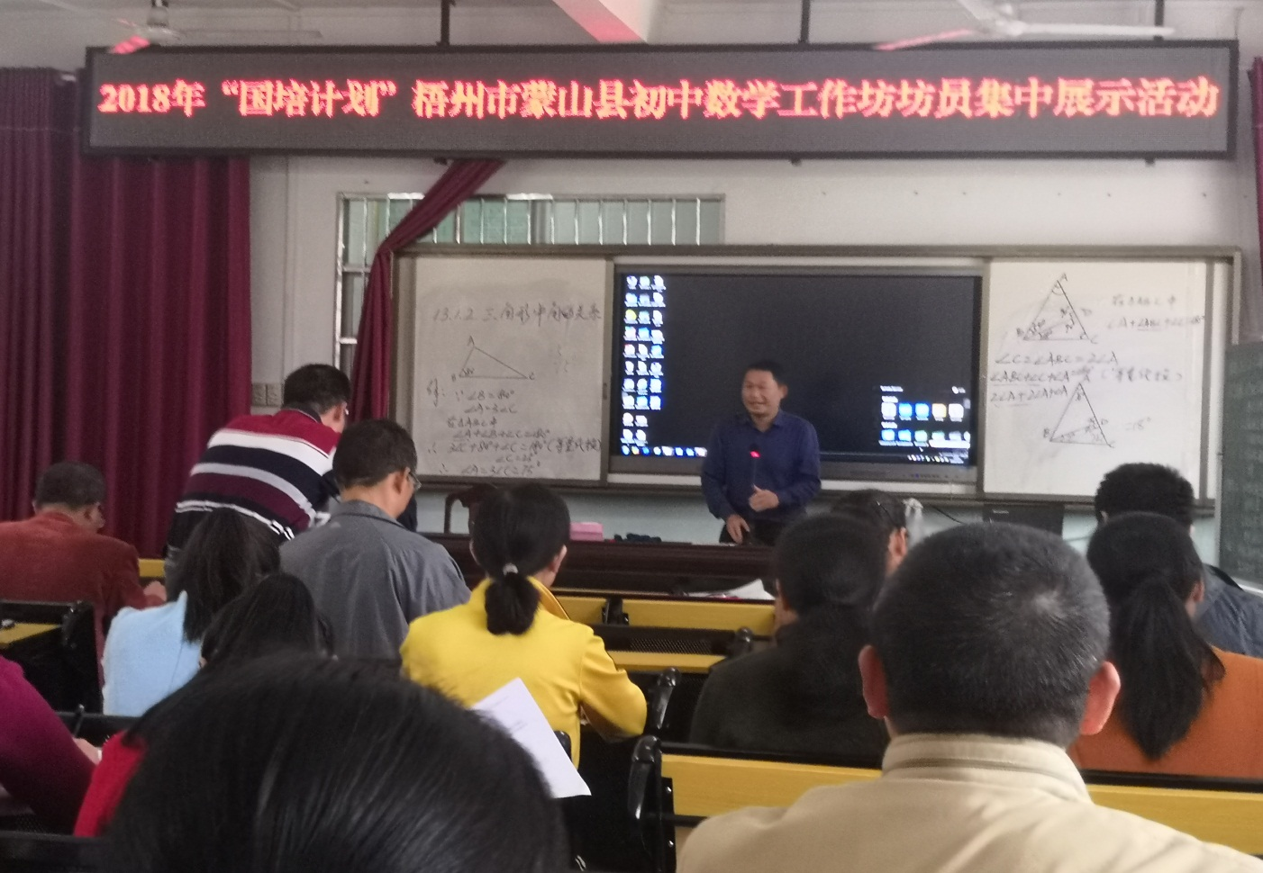

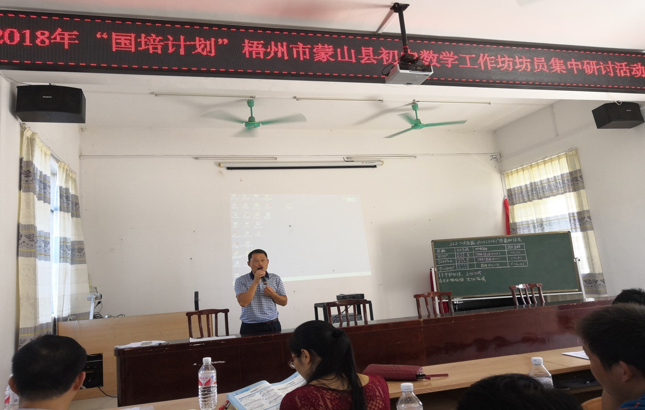

26.2《用树形图法求概率》教学设计
蒙山县西河中学
九年级数学下册

课题 |  |  | 《用画树形图法求概率》 |  |  | 课时 | 1 |  | 执教者 |  | 苏建华
解读课标 |  |  | 利用树形图列举方式分析客观世界中的随机现象，并对事件发生可能性的刻画，进一步做出合理的推断和预测，尤其是针对多种事件发生的可能性的综合和对比，再根据条件筛选与确定事件发生的概率，通过比较概率大小作出合理的决策。
解读学生 |  |  | 建立在学生对事件发生的随机现象的认知的基础上，列举两种及以上事件发生可能性一般通过列表法和树形图进行，鉴于学生在列表法求概率中已经具有一定的认知基础，再进行画树形图求概率易于达到学习目标。
解读教材 | 教材分析 |  | 列表法和树形图法都是列举法求概率的方式，两者操作简单，但对于画树形图求概率更为直观，尤其能够避免重复和缺漏，有效排列事件的随机现象。结合学生具有相应列举方法和经验，易于分析和掌握多种事件发生的概率，并按概率大小对实践状况进行判断和决策。
 | 教学目标 |  | 知识与能力 |  | - 会用画树形图法求概率；  - 通过比较概率的大小做出合理的推断和预测；
 |  |  | 过程与方法 |  | 经历画树形图法求概率的学习，使学生明白在不同情境下分析事件发生的多种可能性，计算其发生的概率，解决实际问题，培养学生分析问题和解决问题的能力。
 |  |  | 情感、态度、价值观 |  | 通过画树形图法求概率的数学活动，体验不同数学问题采用不同的数学方法，分析各种方法中的内在联系，体会数学在现实生活中的应用价值，培养学生严谨的数学学习习惯。
 | 教学重点 |  |  |  | 会用画树形图法求概率
 | 教学难点 |  |  |  | 能根据不同情况选择恰当的方法进行列举，解决较复杂事件概率的计算问题
解读  方法 |  | 教学方法 |  |  | 1.情境导入法：在导入环节创设情境，让学生对旧知的回顾、培养对新知的悬念和兴趣，也利于数学在现实生活中应用价值的推介；  2.讲授法：学生理解与应用遇到困难的教学环节由教师的讲授进行；  3.问题探究法：将教学重点作为学生探究环节的主要内容，以学生的合作探究为主，教师引导、补充为辅。
 |  | 学习方法 |  |  | 学生自主学习和合作探究相结合
 |  | 教学手段 |  |  | 1.应用课件PPT包含：情境创设、动画、学习内容、学习方法提示、归纳总结等环节，争取实现教学直观、容量最大化；  2.课堂教学操作：“自主学习+合作探究+巩固测评+教师点评”相结合
教  学  过  程 |  | 教学环节 |  | 教学内容 |  |  |  | 教师  活动 |  | 学生  活动 | 设计  意图
 |  | 一、自主学习  二、  合作探究  三、  巩固测评 |  | 1.自主预习，课本P99-101例5-例7内容  2.情景思索：  引例：为活跃联欢晚会的气氛，组织者设计了以下转盘游戏：A、B两个带指针的转盘分别被分成三个面积相等的扇形，转盘A上的数字分别是1，6，8，转盘B上的数字分别是4，5，7（两个转盘除表面数字不同外，其他完全相同）。每次选择2名同学分别拨动A、B两个转盘上的指针，使之产生旋转，指针停止后所指数字较大的一方为获胜者，负者则表演一个节目（若箭头恰好停留在分界线上，则重转一次）。作为游戏者，你会选择哪个装置呢？并请说明理由。  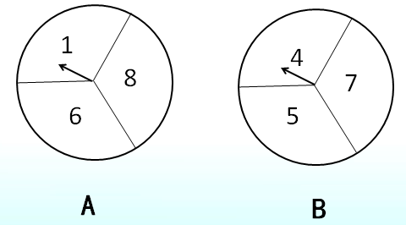  （1）自主思考，大胆实践  由于事件的随机性，我们必须考虑事件发生概率的大小。此时我们观看转盘动画，同学们会发现这个游戏涉及A、B两转盘， 即涉及2个因素，与单转盘概率问题相比，可能产生的结果数目增多了，列举时很容易造成重复或遗漏。怎样避免这个问题呢？  （2）构造表格  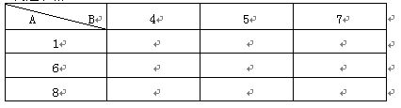  （3）填写表格，列举出所有的可能性：  通过比较分析可能的结果为：  （4）解法二： 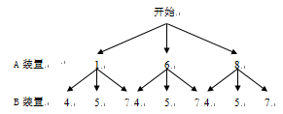  由图知：可能的结果为：  探究1：同时掷两个质地均匀的骰子，计算下列事件的概率：  (1) 两个骰子的点数相同；  (2) 两个骰子的点数的和是9；  (3) 至少有一个骰子的点数为2。  思考：①第一个骰子出现点数的可能性如何用树形图表示？  ②同理，第二个呢？  ③根据条件如何筛选与统计？  探究2： 甲口袋中装有2个相同的球，它们分别写有字母A和B；乙口袋中3个相同的球，它们分别写有字母C、D和E；丙口袋中2个相同的球，它们分别写有字母H和I。从三个口袋中各随机地取出1个球。  （1）取出的三个球上恰好有1个、2个和3个元音字母的概率分别为多少？  （2）取出的三个球上全是辅音字母的概率是多少？  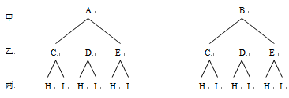  从图形上可以看出所有可能出现的结果共有 个，即：  这些结果出现的可能性相等。  （1）只有一个元音字母的结果有 个，即 ，所以 。  有两个元音的结果 有 个，即 ，所以 。  全部为元音字母的结果只有 个，即 ，所以 。  （2）全是辅音字母的结果共有 个，即 ，所以 。  归纳：  用树状图法求概率的一般步骤为：  1.经过某十字路口的汽车，它可能继续前行（直行），也可能向左或向右，如果这三种可能性大小相同。三辆汽车经过这个十字路口，求下列事件的概率：  ①三辆车全部继续前行；  ②两辆车向右转，一辆车向左转；  ③至少有两辆车向左转。  2.在6张卡片上分别写有1—6的整数，随机地抽取一张后放回，再随机地抽取一张，那么第二次取出的数字能够整除第一次取出的数字的概率是多少？  - 布袋中有2个球,颜色分别为红、绿，从中先摸出一个球，先后摸三次,每次摸后再放回.写出所有可能的结果，并求出三次摸到相同颜色的球的概率？ |  |  |  | 1.提示与要求  2.  讲授与操作分析，引导与探究，对比与归纳总结  教师提示、布置分组讨论任务与要求、点评、归纳  引领与监督学生的合作学习  检测与评价，问题与订正 |  | 1.学生自主学习  2.  问答式、互动式进行，个别提问及展示  学生分组合作探究、尝试与展示、归纳总结、生成  组内或同桌交流解决问题  巩固、应用、总结、提升 | 1.培养学生自学能力  2.创设情境、兴趣导学，新旧知识衔接，切入本科重点  以学生为主体的合作学习，培养学生的自主学习和合作交流的能力  学生合作互助的学习方式取代教师的“一言堂”，促进学生的参与和感悟，实践和提高  关注学法指导和学习的积累、生成  学以致用，巩固提高
板书  设计 |  | 26.2 用画树形图法求概率  解法一： 解法二：  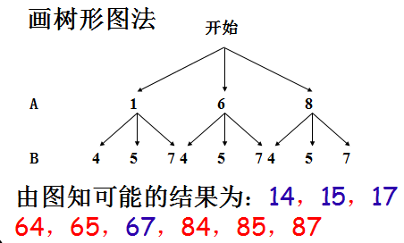  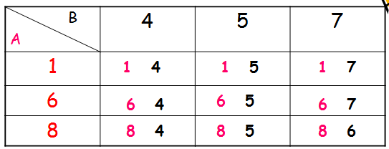  画树形图法求概率的一般步骤：  - 用“树形”排列每个事件发生的可能性；  - 列举出所有的可能性及总种数；  - 根据需要计算出概率
教学  反思 |  | 本课教学是在随机事件的概率基础上的再认知，学生积累一定的学习有经验与方法，针对单一事件发生可能性易于掌握并达到熟练程度，但对于多种事件发生可能性的综合就难于突破。介于学生对列表法求概率难以构思表格的框架的思考，引申用画树形图法求概率就显得更加直观了，学生容易操作同时也达到分析列举的目的。指导学生根据需要灵活使用“列表法”和“画树形图法”，有利于培养学生分析问题和解决问题的能力。  执行教学中，引用情境创设——PPT动画分析，拓展问题的分析及有效培养学习兴趣，都体现在坚持 “以学生为本”的教学原则，重在培养学生和提高学生。以学生自主学习和合作探究的教学方式，对于培养学生的参与、互动、尝试、交流、展示等能力都体现于课堂之中，使学生更加明确自己要学习什么、怎么样学习、学后收获和课堂体验。

26.2《用树形图法求概率》导学案
教者：苏建华
蒙山县西河中学
九年级数学下册
学习目标 | 知识目标：1.学习用画树形图法计算概率；  2.通过比较概率大小作出合理的决策；  过程与方法目标：用画树形图方式列举事件发生的所有可能性，根据条件筛选与确定事件发生的概率  情感态度价值观目标：通过画树形图方式列举事件发生的所有可能性，获取所求事件发生的概率的实践与体验，作出科学合理的数学决策；
自主预习 | 1.自主预习，课本P99-101例5-例7内容  2.情景思索：  引例：为活跃联欢晚会的气氛，组织者设计了以下转盘游戏：A、B两个带指针的转盘分别被分成三个面积相等的扇形，转盘A上的数字分别是1，6，8，转盘B上的数字分别是4，5，7（两个转盘除表面数字不同外，其他完全相同）。每次选择2名同学分别拨动A、B两个转盘上的指针，使之产生旋转，指针停止后所指数字较大的一方为获胜者，负者则表演一个节目（若箭头恰好停留在分界线上，则重转一次）。作为游戏者，你会选择哪个装置呢？并请说明理由。  （1）自主思考，大胆实践  由于事件的随机性，我们必须考虑事件发生概率的大小。此时我们观看转盘动画，同学们会发现这个游戏涉及A、B两转盘， 即涉及2个因素，与单转盘概率问题相比，可能产生的结果数目增多了，列举时很容易造成重复或遗漏。怎样避免这个问题呢？  （2）构造表格  （3）填写表格，列举出所有的可能性：  通过比较分析可能的结果为：  （4）解法二：  由图知：可能的结果为：
合作学习 | 探究1：同时掷两个质地均匀的骰子，计算下列事件的概率：  (1) 两个骰子的点数相同；  (2) 两个骰子的点数的和是9；  (3) 至少有一个骰子的点数为2。  思考：①第一个骰子出现点数的可能性如何用树形图表示？  ②同理，第二个呢？  ③根据条件如何筛选与统计？  探究2： 甲口袋中装有2个相同的球，它们分别写有字母A和B；乙口袋中3个相同的球，它们分别写有字母C、D和E；丙口袋中2个相同的球，它们分别写有字母H和I。从三个口袋中各随机地取出1个球。  （1）取出的三个球上恰好有1个、2个和3个元音字母的概率分别为多少？  （2）取出的三个球上全是辅音字母的概率是多少？  A  C  D  E  H  I  H  I  H  I  B  C  D  E  H  I  H  I  H  I  甲  乙  丙  从图形上可以看出所有可能出现的结果共有 个，即：  这些结果出现的可能性相等。  （1）只有一个元音字母的结果有 个，即 ，所以 。  有两个元音的结果 有 个，即 ，所以 。  全部为元音字母的结果只有 个，即 ，所以 。  （2）全是辅音字母的结果共有 个，即 ，所以 。  归纳：  用树状图法求概率的一般步骤为：
目标评价 | 巩固测评：  1.经过某十字路口的汽车，它可能继续前行（直行），也可能向左或向右，如果这三种可能性大小相同。三辆汽车经过这个十字路口，求下列事件的概率：  ①三辆车全部继续前行；  ②两辆车向右转，一辆车向左转；  ③至少有两辆车向左转。  2.在6张卡片上分别写有1—6的整数，随机地抽取一张后放回，再随机地抽取一张，那么第二次取出的数字能够整除第一次取出的数字的概率是多少？  3.布袋中有2个球,颜色分别为红、绿，从中先摸出一个球，先后摸三次,每次摸后再放回.写出所有可能的结果，并求出三次摸到相同颜色的球的概率？
学习收获（反思）：
1.如何根据题意准确分析事件发生的可能性；
2.怎样利用画树形图方式列举事件发生的所有可能性；
3.求出概率并能准确表述；
4.总结与归纳画树形图与求概率的一般步骤及方法。

26.2《用树形图法求概率》学习测评
蒙山县西河中学
九年级数学下册
测评题目内容 |  | 答案订正
1.经过某十字路口的汽车，它可能继续前行（直行），也可能向左或向右，如果这三种可能性大小相同。三辆汽车经过这个十字路口，求下列事件的概率：  ①三辆车全部继续前行；  ②两辆车向右转，一辆车向左转；  ③至少有两辆车向左转。  2.在6张卡片上分别写有1—6的整数，随机地抽取一张后放回，再随机地抽取一张，那么第二次取出的数字能够整除第一次取出的数字的概率是多少？  3.布袋中有2个球,颜色分别为红、绿，从中先摸出一个球，先后摸三次,每次摸后再放回.写出所有可能的结果，并求出三次摸到相同颜色的球的概率？ |  | 1．答  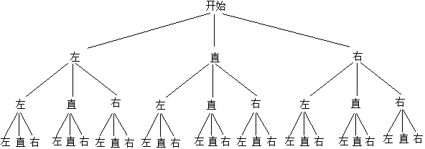  - P（三辆车全部继续前行）=  - P（两右一左）=  - P（至少两车左转）=  2.答  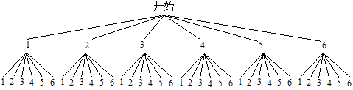  P（第二次能整除第一次数字）=  3.答  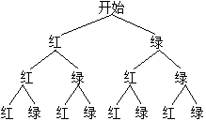  P（三次摸出相同颜色的球）=
点评 | - 根据题意，如何画出树形图是关键；  - 校对与检验所画树形图，注重画树形图的完整性；  - 找出随机事件所有的可能性总和，再确定符合条件的可能性的数量；  - 写出事件的概率，并能正确表述；  - 结合各题的答题情况作反馈。

